Le Mexique
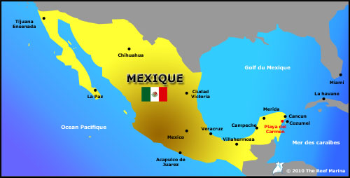

État d'Amérique du Nord, le Mexique est bordé au nord par les États-Unis, à l'est par l'océan Atlantique (golfe du Mexique et mer des Antilles), au sud par le Belize et le Guatemala. Sa capitale est Mexico,
Le Drapeau

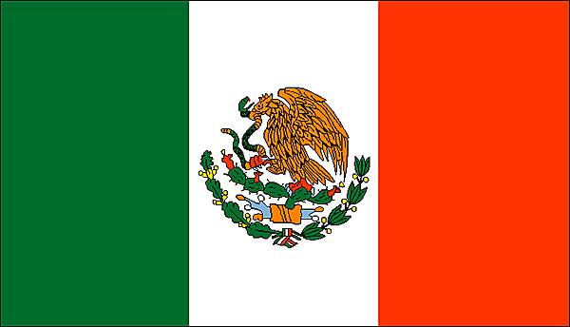

En son centre, sur la bande blanche, figurent les armes du Mexique, représentant un aigle sur un figuier de Barbarie, dévorant un serpent.

La Monnaie

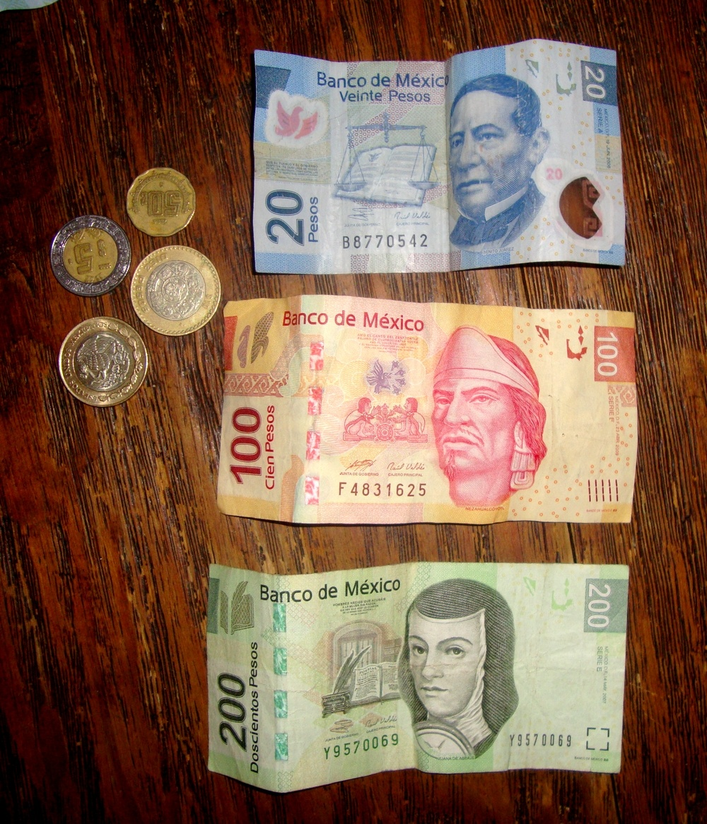

Le peso mexicain est la monnaie officielle du Mexique. 18 Peso valent environ 1 euro
La célébrité


Selena Marie Gomez, née le 22 juillet 1992 au Texas est une actrice et chanteuse américaine d'origine mexicaine

Le Plat typique

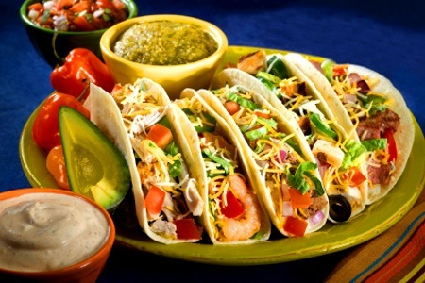

Les tacos sont des tortillas chaudes garnies de tous types de viande, voire de poisson, accompagnées ou non de fromage.

Le Monument
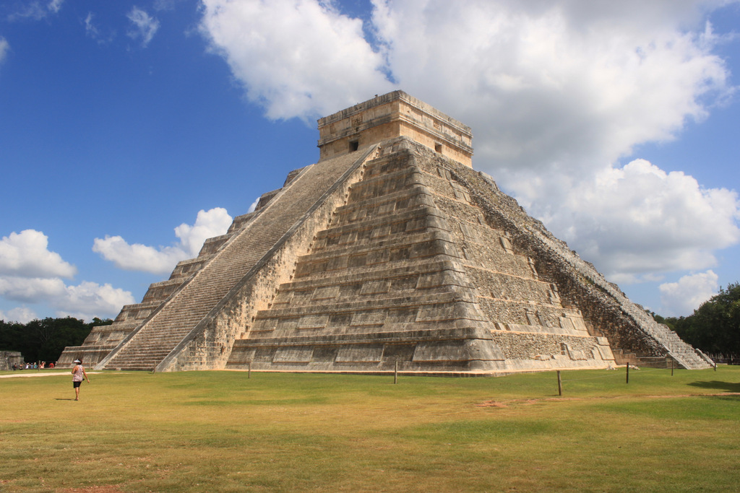

Chichén Itza est une ancienne ville maya construite par les Toltèques au VIème siècle. Elle est l'une des plus visitée dans le pays et est inscrite à l'Unesco depuis 1988.

